Исследование влияния пентагонально структурированных наночастиц Pd на электрокаталитические характеристики покрытий
Пушанкина П.Д., Луценко И.С., Глазкова Ю.С., Мальков Т.И., Барышев М.Г., Петриев И.С.
Магистрант
¹Кубанский государственный университет, физико-технический факультет, Краснодар, Россия
E–mail: polina_pushankina@mail.ru
Наночастицы благородных металлов широко используются в качестве катализаторов в реакциях каталитического восстановления кислорода, топливных элементах и других гетерогенных каталитических процессах. Металлы платиновой группы считаются универсальными катализаторами в различных реакциях. Палладий является достаточно устойчивым к каталитическим ядам, таким как моноокисид углерода (СО), что делает его перспективным материалом для использования в кислородно-водородных и спиртовых топливных элементах.
В ходе исследования были разработаны две методики синтеза биметаллических наноструктурированных катализаторов на поверхности палладийсодержащих пленок типа «наночастицы» и «нанозвёзды» (рис. 1). Частицы, полученные первым методом, имели сферическую форму. Нанокристаллиты, синтезированные вторым методом – пентагонально структурированную звездообразную форму. Катализаторы типа «нанозвёзды» с нетипичной для классической кристаллографии структурой имели сложный механизм роста. Атомы серебра, попадая на подложку определенным образом, формируют в совокупности с атомами палладия геометрически правильные бипирамиды. Далее посредством многократного двойникования полученных частиц образуются ограненные палладиевые зародыши – декаэдры, обладающие единственной осью пятого порядка. Такого рода симметрия считается запрещенной в классической кристаллографии, однако, допустима для ультрадисперсных сред с размером металлических частиц в области от 1 до 100 нм [1]. Вследствие чего такая симметрия может наблюдаться у квазикристаллов с непериодическим расположением атомов. Каждая из пяти двойниковых границ вдоль сторон декаэдра образует ветвь, формируемую вследствие бокового роста. Сформированный нанокристаллит имеет вид правильной пятиконечной звезды с симметричными ветвями.

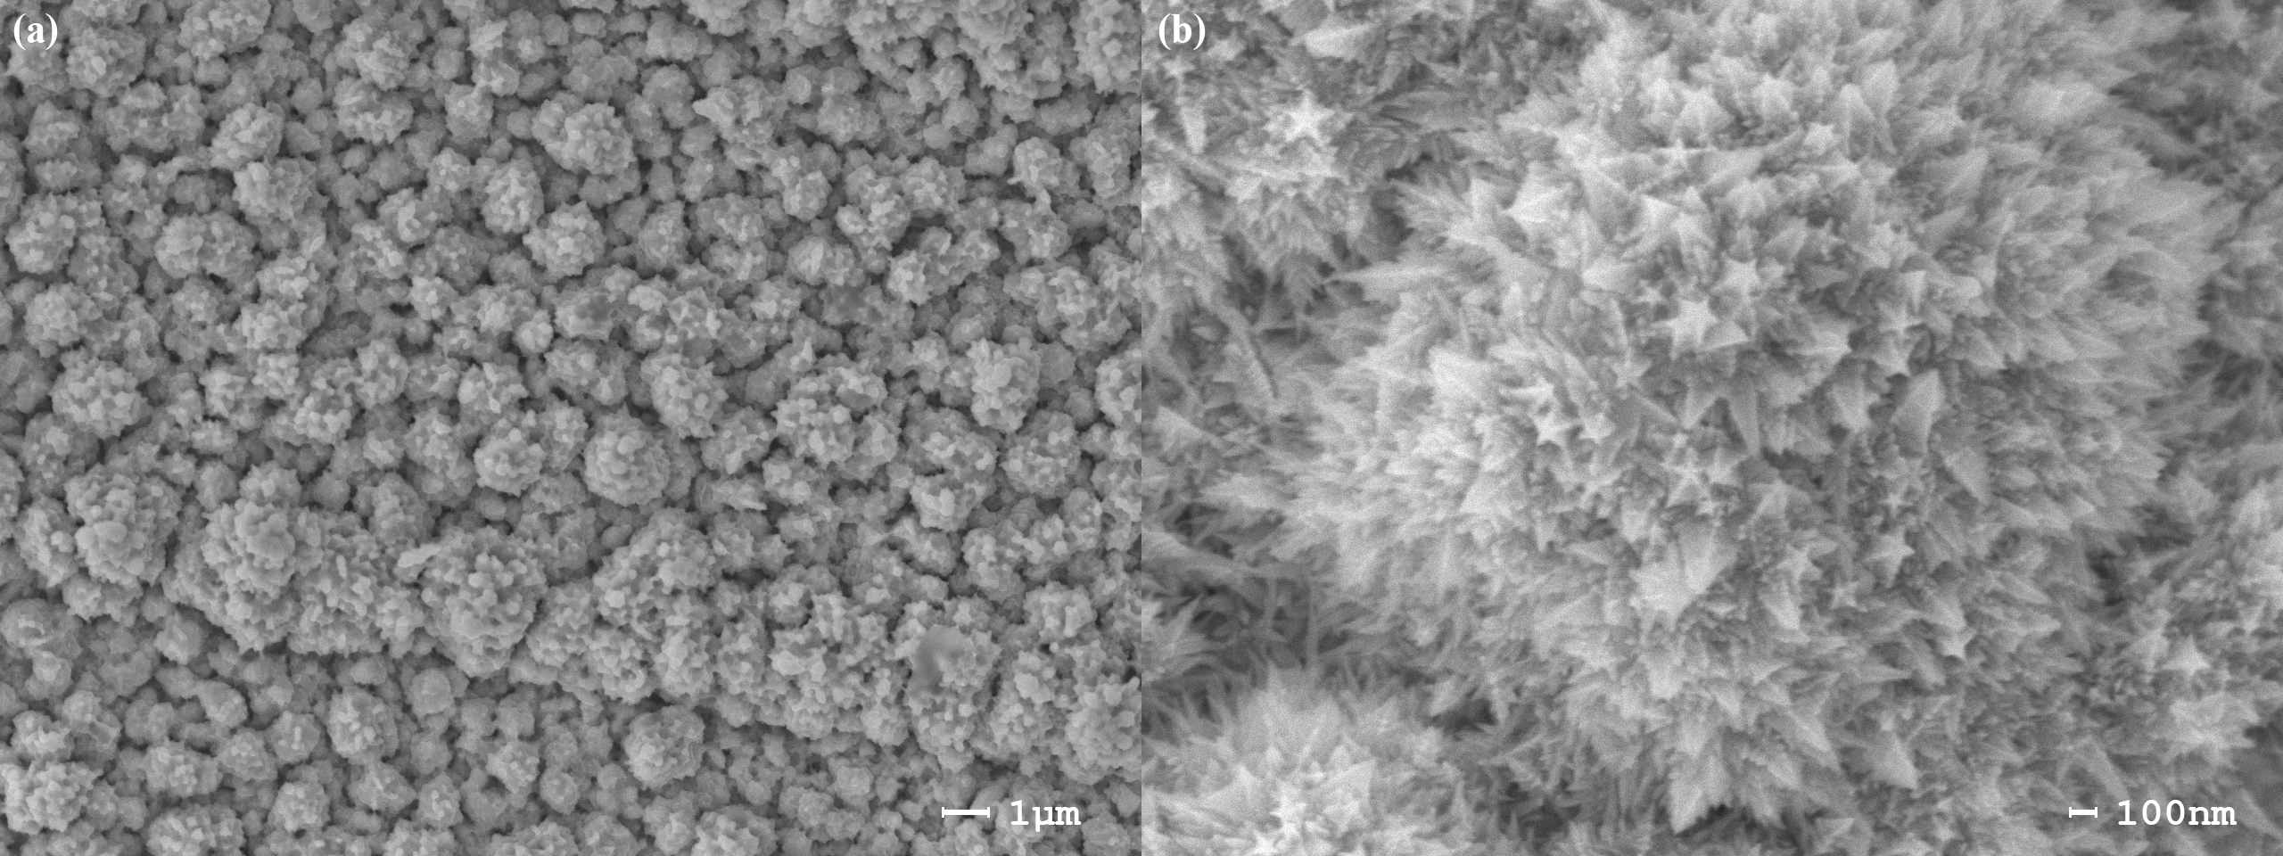
Рис.1. Микрофотографии катализаторов, полученных методами (a) классической палладиевой черни и (b) «нанозвёзды» на поверхности Pd-Ag мембран
Каталитическая активность синтезированных катализаторов оценивалась в реакции электрохимического окисления метанола в щелочной среде. Циклические вольтамперограммы, представленные на рисунке 2, снимались в рабочем диапазоне потенциалов от – 0.9 до 0.5 В. Пики плотности тока в прямом и обратном направлениях в анодной зоне указывают на блокировку каталитической поверхности при более высоком потенциале и её удаление при более низком потенциале во время обратного (катодного) сканирования. Первой причиной возникновения второго анодного пика является окисление адсорбированных ядовитых углеродистых частиц (Pd-CO_{адс}). Вторая причина – адсорбирование спирта после удаления ядовитых интермедиатов с поверхности с более низким потенциалом. Можно отметить анодный сдвиг прямого пикового потенциала для катализатора типа «нанозвёзды» относительно катализатора типа «наночастицы», который составил 0.065 В. Этот сдвиг, по-видимому, обусловлен структурными эффектами и приводит к усилению окисления ядовитых интермедиатов, таких как Pd-CO_{адс}, при более высоком пиковом потенциале и, следовательно, к увеличению каталитической активности электродов.
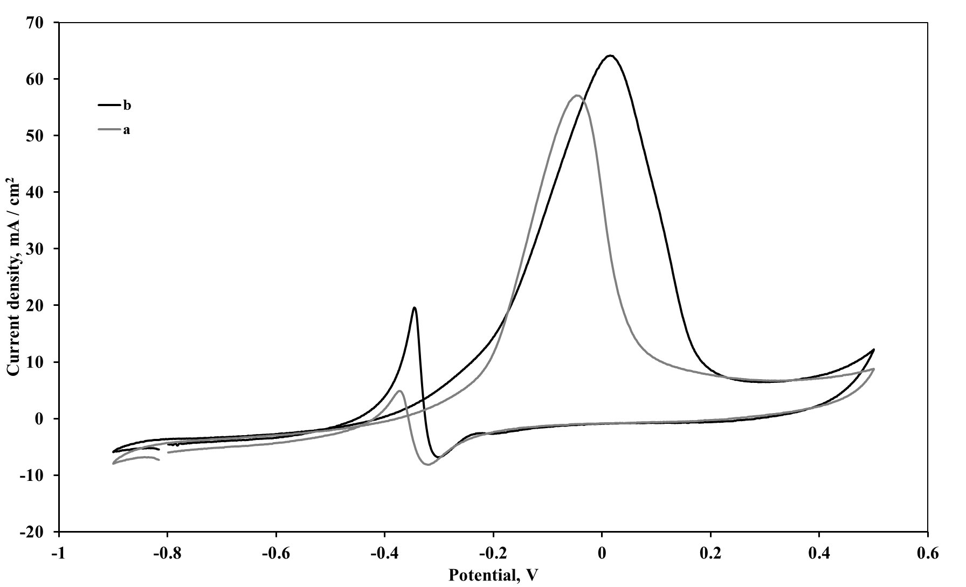
Рис. 2. Циклические вольтамперограммы катализаторов типа (а) «наночастицы» и (b) «нанозвезды» для щелочного окисления метанола при комнатной температуре.
Циклические вольтамперограммы исследуемых электродов при снятии 100 последовательных циклов показали, что пиковые потенциалы и пиковые токи практически постоянны. Приблизительно 90% пиковой плотности тока сохраняется в 100-м цикле по сравнению с 30-м циклом, что указывает на высокую стабильность модифицированных электродов.
Образование на поверхности мембран покрытий с принципиально новой структурной организацией – «нанозвезды» – повышает адсорбционную активность поверхности, что сказывается на каталитической активности материала по отношению к реакциям с участием водорода, как в работе [2]. Соответствующее изменение плотности тока катализаторов с принципиально новой пентагональной структурой нанокристаллитов в реакции окисления метанола отражает увеличение истинной каталитической активности. Таким образом, полученные экспериментальные данные позволяют говорить о том, что рост адсорбционной активности катализаторов, нанесенных на поверхность, обусловлен не только экстенсивным путем – увеличения развитости, удельной площади покрытия, но и интенсивным – создания заданной структурной организации нанесенных на поверхность катализаторов.
Литература
- Taffs, J., Royall, C.P. The role of fivefold symmetry in suppressing crystallization // Nature Communications. 2016, V. 7. № 13225.
- Qin, Y.-L., Zhang, X.-B., Wang, J., Wang, L.-M. Rapid and shape-controlled synthesis of «clean» star-like and concave Pd nanocrystallites and their high performance toward methanol oxidation // Journal of Materials Chemistry. 2012, V. 22. p. 14861-14863.

